**Шапелевич Василь (Szapialewicz Wasil)**

20 февраля 1810 г – свидетель венчания вдовца Лукьяна Шапелевича с деревни Домашковичи с девкой Софией Церах с деревни Домашковичи (НИАБ 136-13-894, лист 91, №64/1814-р (ориг)).

**НИАБ 136-13-920:** Лист 16об. **Метрическая запись №3/1810-б (ориг).**

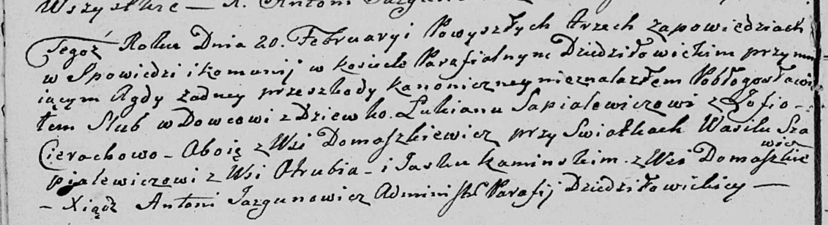

Дедиловичская Покровская церковь. 20 февраля 1810 года. Метрическая запись о венчании.

Sapialewicz Łukjan – жених, вдовец, с деревни Домашковичи.

Cierachowa Zofia – невеста, девка, с деревни Домашковичи.

Szapialewicz Wasil – свидетель, с деревни Отруб.

Kaminski Jaśka – свидетель, с деревни Домашковичи.

Jazgunowicz Antoni – ксёндз.